武汉东湖学院2024年艺术教育发展报告
党的二十大报告指出，全面建设社会主义现代化国家，必须坚持中国特色社会主义文化发展道路，增强文化自信，围绕举旗帜、聚民心、育新人、兴文化、展形象建设社会主义文化强国，发展面向现代化、面向世界、面向未来的，民族的科学的大众的社会主义文化，激发全民族文化创新创造活力，增强实现中华民族伟大复兴的精神力量。武汉东湖学院校领导高度重视学校美育工作，积极开展各项校园美育文化活动，以课程、讲座、展览、演艺等活动坚持创造性转化、创新性发展，始终以社会主义核心价值观为引领，积极引导广大学子学习社会主义先进文化，弘扬革命文化，传承中华优秀传统文化，为满足人民日益增长的精神文化需求，不断提升我省文化特色和传统文化影响力。
- 艺术教育工作目标与举措
以全面提高学生审美和人文素养为目标，将艺术教育作为立德树人的重要载体，把培育和践行社会主义核心价值观融入学校美育全过程，传承和弘扬中华优秀传统文化，引领学生树立正确的审美观念、陶冶高尚的道德情操，普及面向全体学生的美育教育，构建通识美育课程、艺术美育实践活动、艺术美育校园文化、美育成果熏陶“四位一体”的美育教育体系。全面深化学校美育综合改革，发挥综合性大学优势，拓展美育资源，强化实践体验、健全评价体系，完善管理机制，构建面向全体、改革创新、多方协作、开放高效的美育新格局，形成与德育、智育、体育和劳动教育相互融合、相互支撑、相互促进的美育工作模式。2024年，学校美育工作取得突破性进展，美育课程全面开齐开足，教育教学改革成效显著，资源配置不断优化，评价体系逐步健全，管理机制更加完善，学生审美和人文素养明显提升。
（一）开设系列艺术美育课程。为进一步优化通识教育课程体系，学校面向全校学生开展大学美育课程。同时，为丰富网络资源及网上课程，构建人文社科类、自然科学类、艺术体育类三大类通识教育选修课课程，提升学生整体素质，本学年在线通识教育选修课程将继续引进“智慧树”和“超星”平台网络共享课程，并推出系列线下通识教育选修课程。

表1 学校开设艺术教育通识课程
序号 | 课程名称 | 开课学校 | 负责人 | 学分 | 学时
1 | 西方文化名著导读（超星） | 清华大学 | 彭刚 | 2 | 22
2 | 时尚与品牌（超星） | 浙江理工大学 | 任力 | 1 | 10
3 | 艺术导论(西安交大版）（超星） | 西安交通大学 | 黎荔 | 3 | 32
4 | 艺术鉴赏（超星） | 北京大学、重庆大学 | 彭吉象 | 2 | 22
5 | 影响力从语言开始（超星） | 上海戏剧学院 | 王苏 等 | 2 | 21
6 | 从草根到殿堂：流行音乐导论（超星） | 上海音乐学院 | 陶辛 等 | 2 | 24
7 | 人工智能（超星） | 上海大学 | 顾骏 | 1 | 20
8 | 马克思主义的时代解读（超星） | 复旦大学 | 吴晓明 | 1 | 18
9 | 中国古典小说巅峰：四大名著鉴赏（超星） | 中国红楼梦学会 | 蔡义江 | 4 | 56
10 | 化妆品赏析与应用（超星） | 四川大学 | 李利 | 1 | 16
11 | 女生穿搭技巧（超星） | 南昌大学 | 吴小吟 | 2 | 21
12 | 艺术与审美 | 北京大学 | 叶朗 | 2 | 46
13 | 舌尖上的历史与文化 | 中国农业大学 | 胡小松 | 2 | 32
14 | 楚辞鉴赏与诵读 | 湖南理工学院 | 龚红林 | 2 | 33
15 | 低碳生活与绿色文明 | 华南农业大学 | 吕辉雄 | 2 | 29
16 | 中国古代文学名作导读 | 宝鸡文理学院 | 兰拉成 | 2 | 28
17 | 欧美电影文化 | 上海工程技术大学 | 彭兴伟 | 2 | 32
18 | 艺术与审美 | 北京大学 | 叶朗 | 2 | 46
19 | 我们住在“音乐世界” | 武汉东湖学院 | 刘维思 | 2 | 32
20 | 美食鉴赏 | 武汉东湖学院 | 严雨桐 | 2 | 32
21 | 幸福心理学 | 武汉东湖学院 | 施颖 | 2 | 32
22 | 中国古建筑艺术鉴赏 | 武汉东湖学院 | 王丹妮 | 2 | 32
23 | 雷锋日记选读（面向南校区） | 武汉东湖学院 | 郑舒展 | 1 | 16
24 | 伟大的《红楼梦》 | 北京大学、中国艺术研究院、复旦、南京大学等/跨校共建 | 叶朗/刘勇强 | 2 | 35
25 | 中国传统文化（西安交通大学） | 西安交通大学 | 李娟 | 2 | 32
26 | 巴蜀文化 | 四川大学 | 霍巍 | 2 | 36
27 | 中国古典诗词中的品格与修养 | 南开大学 | 张静 | 2 | 30
28 | 中华国学 | 南开大学 | 张荣明 | 2 | 38
29 | 中国茶文化与茶健康 | 浙江大学 | 王岳飞 | 2 | 34
30 | 礼仪文化修养 | 浙江传媒学院 | 周悦娜 | 2 | 32
31 | 中国蚕丝绸文化 | 浙江大学 | 楼程富/杨明英 | 2 | 35
32 | 感悟考古 | 北京大学 | 孙庆伟 | 2 | 32
33 | 中国茶世界之旅 | 吉林大学 | 张贺 | 2 | 28
34 | 中华传统文化趣味谈 | 中国海洋大学 | 李婧 | 2 | 30
35 | 秦陵：帝国与梦想 | 西北大学 | 徐卫民 | 2 | 33
36 | 北大荒精神 | 黑龙江八一农垦大学 | 陈彦彦 | 1 | 14
37 | 异彩纷呈的民族文化 | 中南民族大学 | 孟凡云 | 3 | 45
38 | 中国饮食文化 | 山东农业大学 | 吴澎 | 2 | 29
39 | 丝绸之路漫谈 | 西北大学 | 万翔 | 2 | 28
40 | 唐诗宋词人文解读 | 上海交通大学 | 李康化 | 2 | 32
41 | 《诗经》与楚辞导读 | 海口经济学院 | 佘红云 | 2 | 31
42 | 两江三镇说武汉 | 武汉纺织大学 | 李正旺 | 1 | 17
43 | 中华文化选讲（吉林师范大学） | 吉林师范大学 | 夏宇旭 | 2 | 29
44 | 华夏文化五千年 | 大连工业大学 | 肖芃 | 1 | 18
45 | 文艺复兴经典名著选读 | 北京大学 | 朱孝远 | 2 | 29
46 | 西方文明史导论 | 北京大学 | 朱孝远 | 2 | 57
47 | 古希腊文明 | 复旦大学 | 黄洋 | 2 | 30
（二）完善美育课程体系。根据不同专业人才培养特点和专业能力素质要求，结合学校综合优势，加强对全校通识美育课程的顶层设计，拓展美育课程资源，开足开齐艺术教育类课程。构建以审美艺术、人文素养和文学文化培养为核心、以增强文化自信为重点、以弘扬中华优秀传统文化和艺术经典为主要内容的通识美育课程体系。内容上覆盖音乐、舞蹈、戏剧、戏曲、影视、美术、书法、设计等主要艺术门类，采取多元化的课程形式，体现地域特色和艺术个性。
表2全校开设艺术教育课程（美育教育）
美育课程 | 课时 | 选课人数 | 教育平台 | 开课单位
美育教育 | 32 | 13000余人（全年） | 武汉东湖学院 | 传媒与艺术设计学院
（三）开发区域文化特色艺术教育课程。围绕文化底蕴深厚的湖北地域特色，深入学习闻名全国的楚文化，重温湖北光荣的革命传统。从武昌辛亥首义到新中国成立，向无数革命烈士学习，带领学生前往八七会议会址纪念馆、汉口中华全国总工会旧址、京汉铁路总工会旧址等红色场馆等倾听红色经典故事，树立坚定的政治立场，依托传媒与以设计学院骨干教师，开发一系列具有东湖品牌特色的美育课程内容。
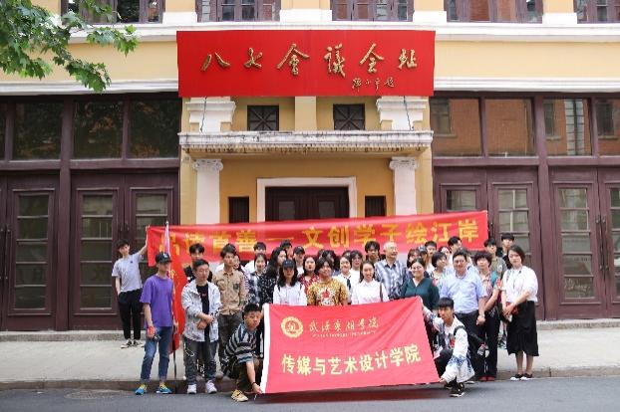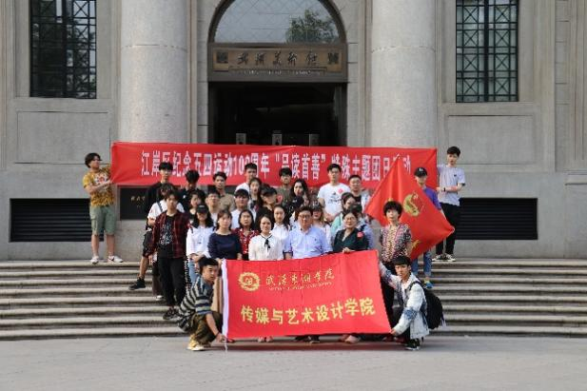
图1八七会议纪念馆 图2武汉美术馆
（四）创新艺术教育教学方法。在学生掌握基础知识和基本技能的前提下，纵深挖掘文化内涵，培养学生的审美感知、艺术表现、创意实践等核心素养，帮助学生形成艺术专项特长。以行政班级为基础发掘有艺术特长学生，充分发挥其积极作用，以点带面，使每个学生培养至少1至2项艺术爱好。注重以信息技术手段为支撑，重点围绕美育理论课程、艺术鉴赏课程和美育实践课程，通过引进或建设慕课、微课等在线开放课程的方式，满足学生个性化、多样化学习需求。
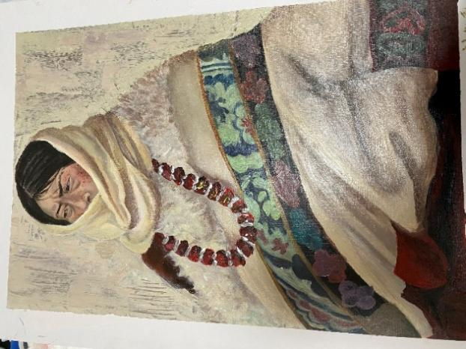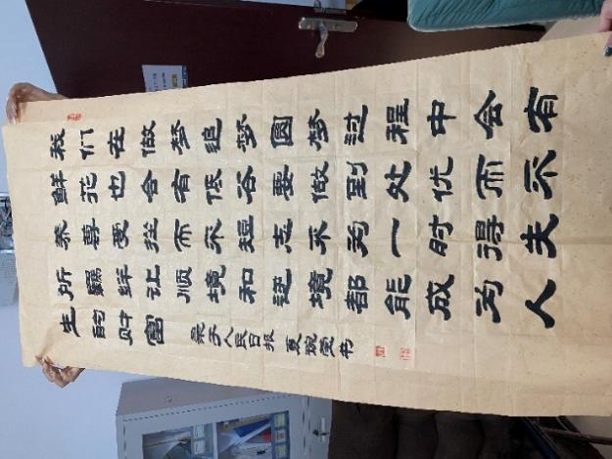
图3 学生色彩创作 图4 学生书法作品
（五）全面加强艺术美育课程建设。开齐开足优质丰富的美育课程，覆盖美育修养、美育理论、艺术鉴赏和艺术实践等各类课程。将美育教材纳入学校教材建设规划，加强艺术史论类、艺术鉴赏类、艺术实践类为主体的公共美育教材建设。面向全校学生大力开展艺术类通识实践类课程，以合唱实践、舞蹈形体实践、器乐实践、戏剧表演实践、戏曲表演实践、音乐剧表演实践、摄影艺术实践、绘画与设计艺术实践、制陶实践、民族工艺美术实践等为主的多元艺术类实践体验，提升美育课程的普适性和覆盖面。

图5 美育教材编写研讨会
（六）加强艺术教育理论与实践研究。通过教研室教研活动和设立校级艺术教育专项课题，开展艺术教育模式、教学方法手段改革、大学生美育实践、中华优秀传统文化传承与发展、艺术美育与湖北楚文化特色精神内涵、美育与湖北区域特色历史文化、美育实践探索等相关教育教学研究，以提升艺术美育教育成效。
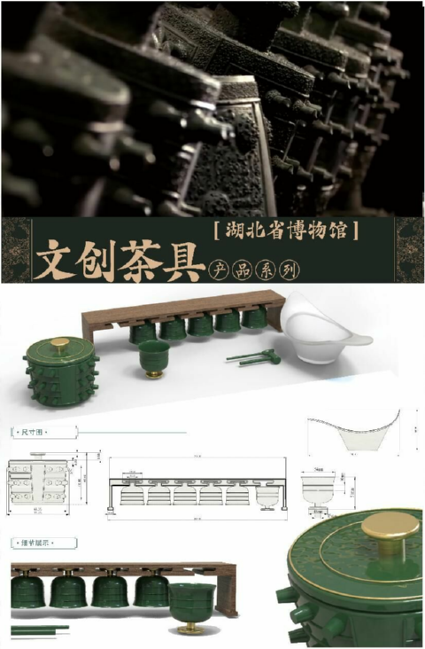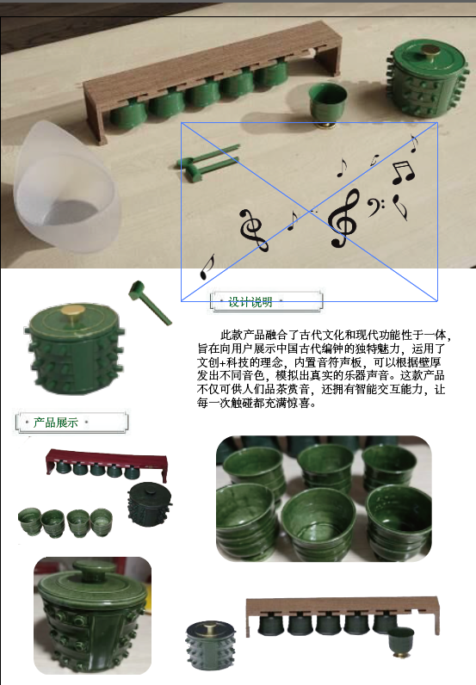
图6 师生作品《编钟文创》参加湖北省科技日报举办科技作品大赛金奖
（七）加强艺术教育教师队伍建设。加强公共艺术教师队伍建设，配齐配足美育教师，使担任公共艺术课程教学的教师数占在校生比例的0.15%—0.2%，其中专职教师人数占艺术教师总数的50%，以满足学生对美育课堂教学的需求。聘请各艺术门类的领军人物和优秀传承人来学校开办工作坊或举办讲座，担负一定的美育教学辅导工作。鼓励专业课教师参与美育课程建设和教学改革，支持教师跨学科合作开发开设美育课程，以多种形式组织美育教学交流和培训，提高教师美育教学水平。
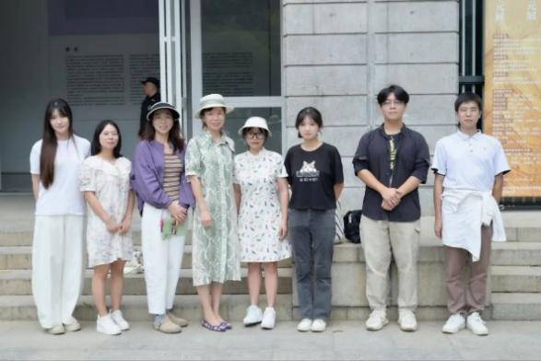
图7 师生参加美育研讨会合影
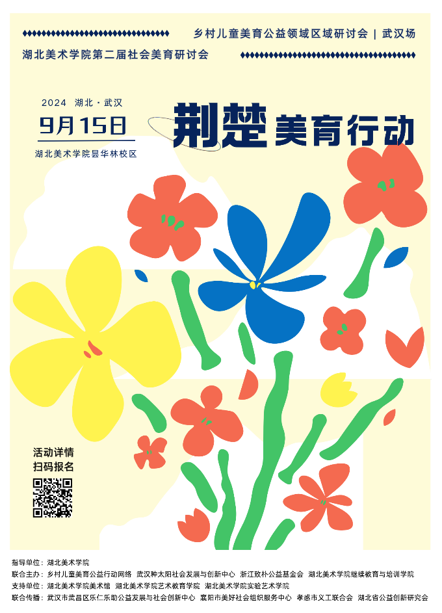
图8 师生参加美育研讨会海报

- 艺术教育服务社会——乡村振兴艺术美育实践
（一）环境设计专业乡村振兴工作坊教师团队跟随校企合作单位西湘房团队一同实地参观改造场地，企业导师余志强进行现场汇报和讲解。从大树下到儿童区，从儿童区到照片墙，一路走来，步步惊艳，老屋湾从最初的破败荒凉到视觉效果大变样，做到功能完善的同时传承了地域文化，完成了一次完美蜕变。
乡村振兴是党和国家的重大战略决策，保护传统村落环境是践行环境保护与可持续发展路径重要组成部分。武汉东湖学院传媒与艺术设计学院环境设计专业作为湖北省一流本科专业建设点，始终坚持教育和引导学生以专业服务社会、回馈国家，充分发挥党员师生的先锋模范带头作用，以艺术设计助力乡村振兴。共同缔造工作坊活动中武汉东湖学院师生身体力行，发扬不怕苦不怕累的精神，从前期调研、到设计出图再到最终的实施建造，亲身参与每一个环节，以实际行动为乡村振兴做出了应有的贡献。
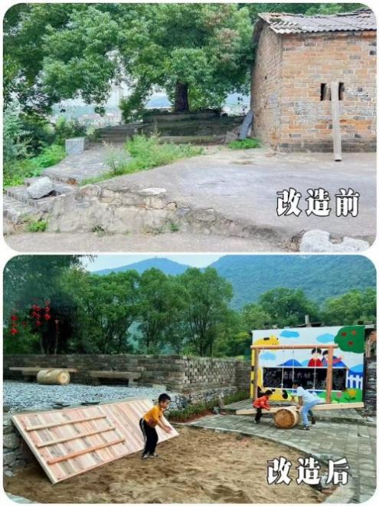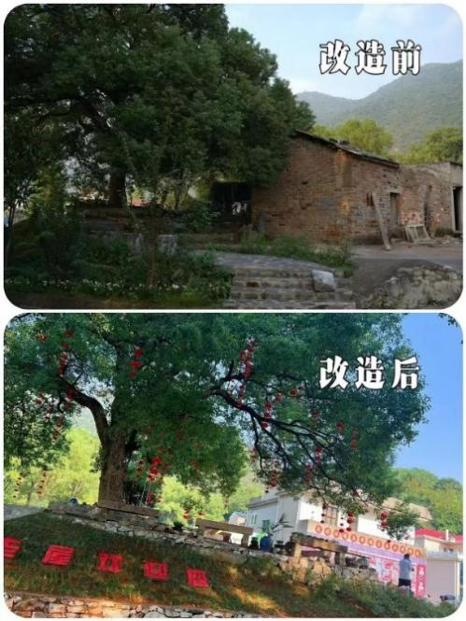
图8大冶老屋湾乡村美好生活改造成果
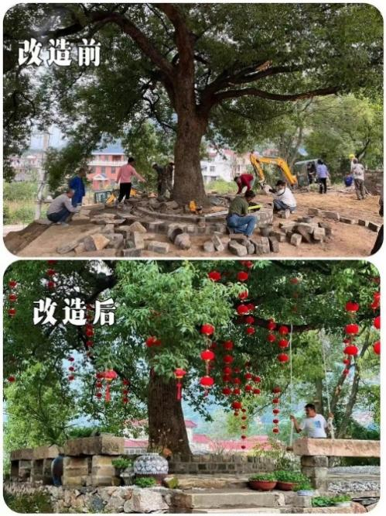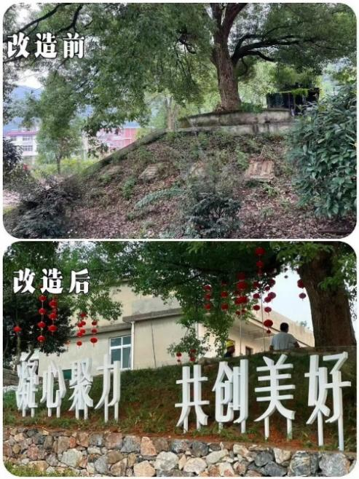
图10大冶老屋湾乡村美好生活改造成果
（二）传媒与艺术设计学院的各专业老师与白露村领导展开了沟通和交流，共同商讨如何为白露村提供更好的艺术服务和支持。针对白露村的手绘墙项目，老师们核实了地点和面积，并与白露村领导一起讨论改造景观的具体方案。他们结合自身专业知识和经验，提出了创意的设计方案，通过手绘墙的艺术呈现，彰显白露村的地域特色和文化魅力。另探索新媒体直播带货的需求，学院利用现有的播音主持专业，制定了具体的农产品直播推广策略。老师们将通过专业的能力为白露村打造新媒体平台，丰富白露村的媒体资源，展示白露村的农产品特色，增加产品的曝光度和销售量。
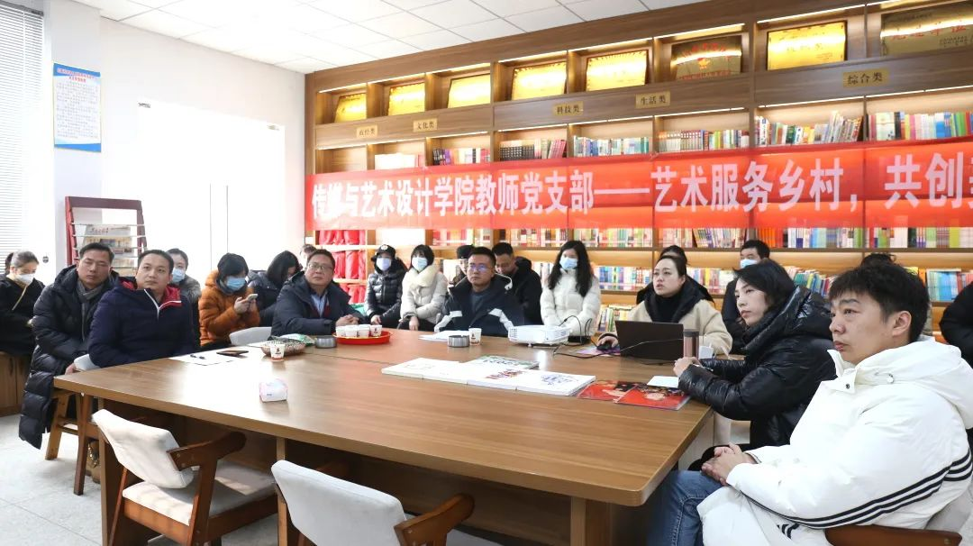
图11 传艺学院教师党支部在白露村展开研讨活动
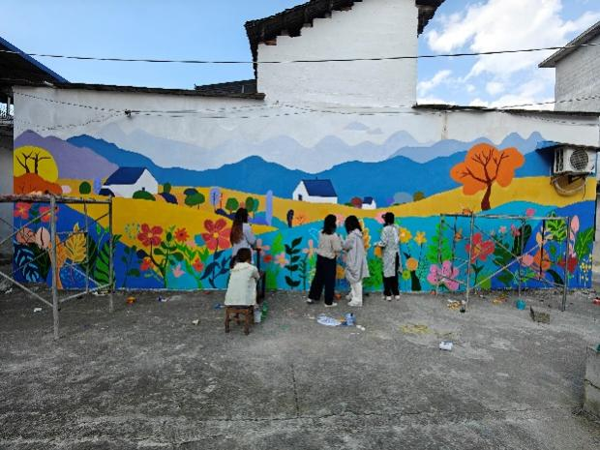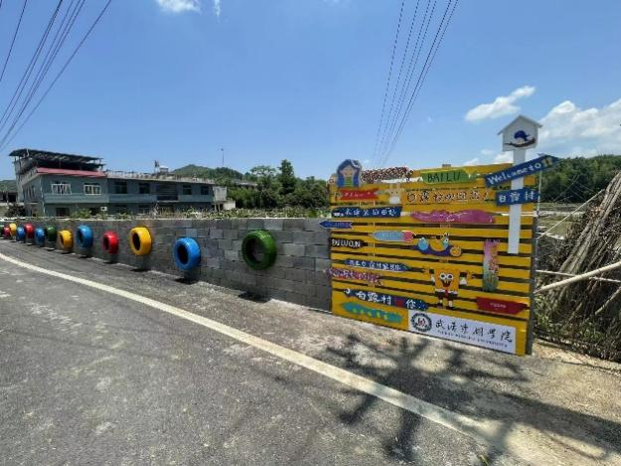
图12白露村景观美化改造现场
- 艺术教育促进成立文创研发中心与实践
以传媒与艺术设计学院为主建单位，成立文创研发中心。中心师生团队先后参加由湖北省文化创意产业协会与武汉市黄鹤楼联合打造的第二届湖北文创市集活动，产品设计专业学生以黄鹤楼文化为主题，设计出系列文创作品在文创集市展出售卖。举办“产学研用，协同创新”为主题的“纸坊造”校企共赢之路的文创产品开发讲座，促进纸坊造校企合作，共同推动非遗的传承；先后参加武汉市双年展，黄鹤楼文创毕业设计作品大展，武汉东湖学院共20组作品参加展出。
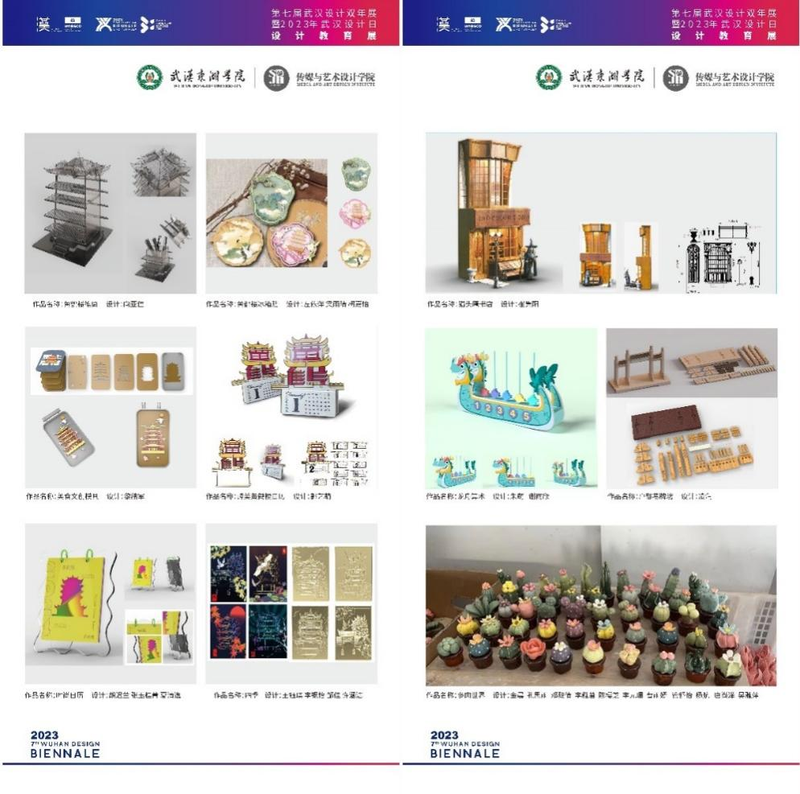

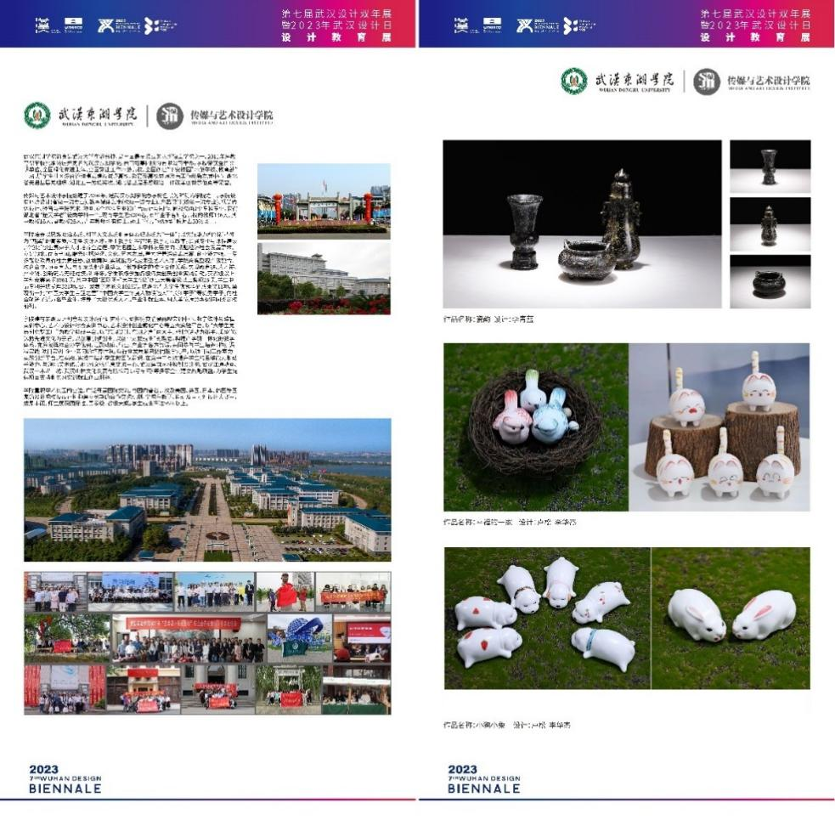
图13 “武汉设计日”参展文创作品

五、艺术教育——短视频团队记录“东湖人东湖情东湖景”文化传播
武汉东湖学院在第一届“你好，东湖”短视频大赛于2022年11月启动，历时9个月，共收到作品142件。经作品展示投票、专家评选，共产生18件获奖作品，其中一等奖2项、二等奖3项、三等奖5项、优秀奖8项。文法学院和传媒与艺术设计学院获优秀组织奖。
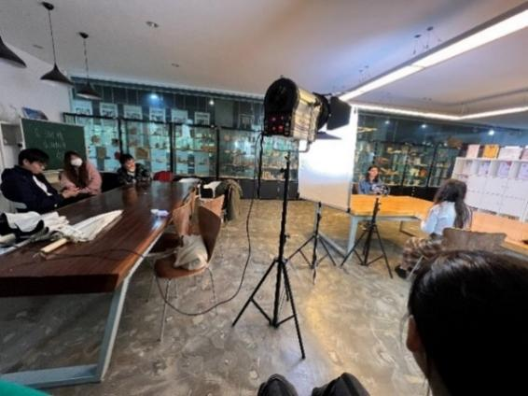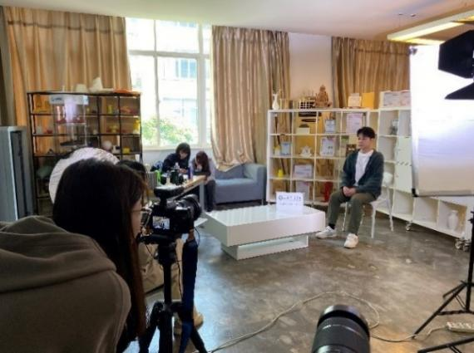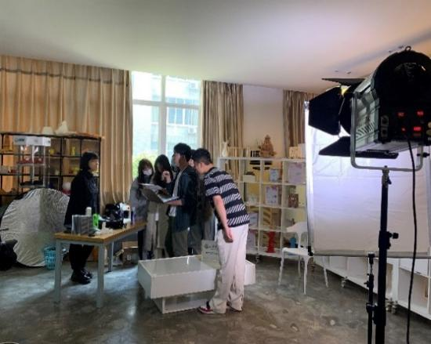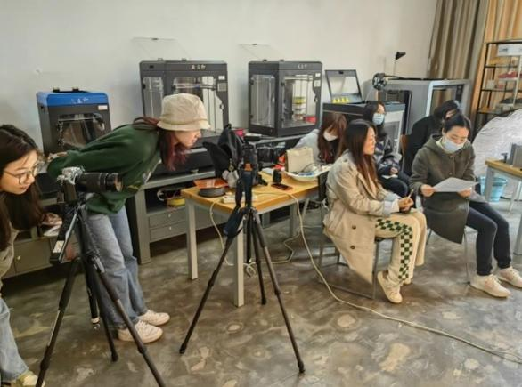
图14 传媒与艺术设计学院短视频团队拍摄现场
六、艺术教育——举办省级校级艺术展览活动
（一）武汉东湖学院传媒与艺术设计学院2023年认知实习（写生）优秀作品展。2023年10月，传艺学院组织学生进行认知实习，一方面是鼓励学生走进大自然，感知自然瞬息万变的色彩与光影，掌握色彩规律与色彩关系，提升驾驭线条、色彩的能力；一方面是，引导学生体验中华民族悠久的历史传统和丰富的地域文化差异，努力与当代社会生活和时代精神保持密切联系，从生活中汲取艺术营养和灵感，提升审美修养与文化认同，增强民族自信心和自豪感，树立正确的人生观和价值观。传艺学子通过视觉语言传递与塑造每个人心中的感受，以优秀的作品献礼祖国河山。
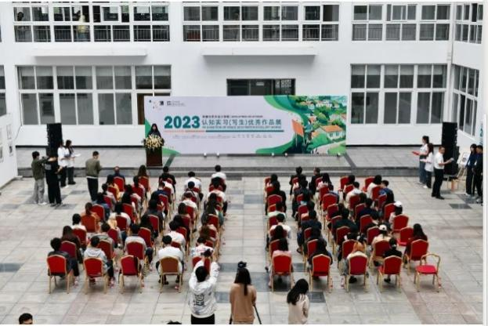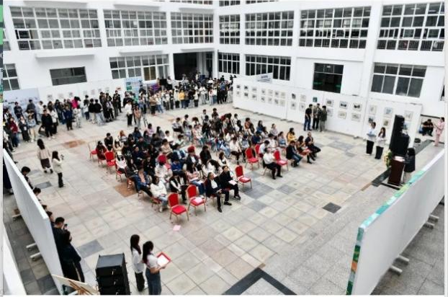
图15写生展览开幕式
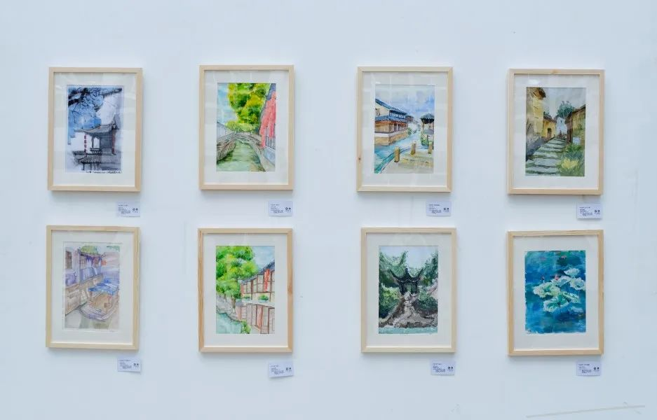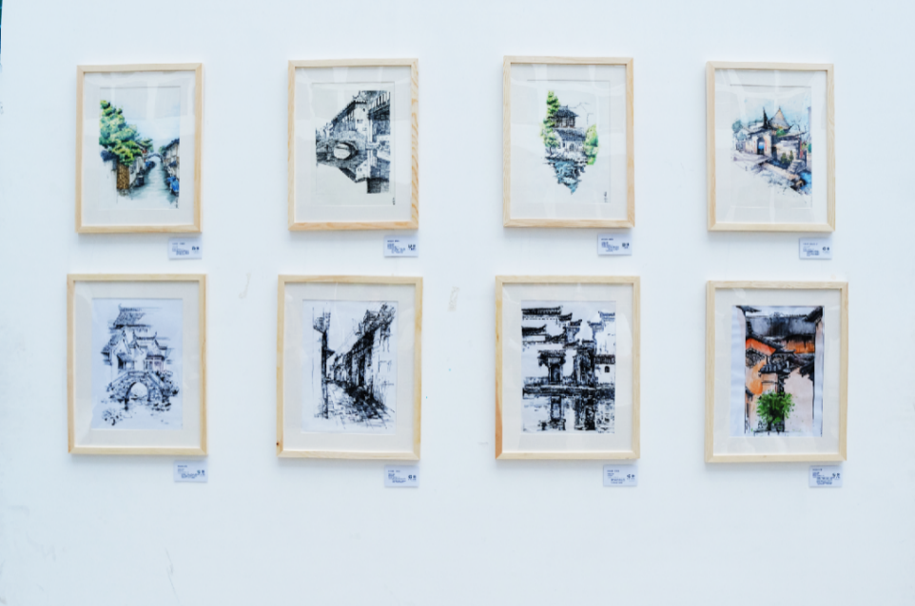
图16 写生展览作品
（二）湖北省学院空间艺术研究院、传媒与艺术设计学院联合主办的“第八届学院空间·东湖设计青年艺术作品联展暨武汉东湖学院2024年优秀毕业设计作品展。
第八届学院空间·东湖设计青年艺术作品联展共展出来自湖北美术学院、湖北商贸学院等兄弟院校，涵盖国画、书法、油画、版画、漆画、水彩等画种的多幅优秀作品。2024年优秀毕业设计作品展共展出来自我校视觉传达设计（中外合作办学）、视觉传达设计、环境设计、产品设计、数字媒体艺术、影视动画、广告艺术设计、播音与主持艺术等8个专业的近200件优秀毕业作品。从“赛博朋克”到荆楚文化，从光影捕捉到民族风情，从非遗竹编到智能产品……作品内容涵盖中国传统文化创意衍生、历史文化街区再造、博物馆文物宣传、民间民俗现代转换、乡村振兴与民宿设计、工业遗址改造、汉味文化传承、未来城市智慧生活等。这些作品不仅以鲜活的个性在馆中展陈，更展现了面向未来、走向世界的吸引力。
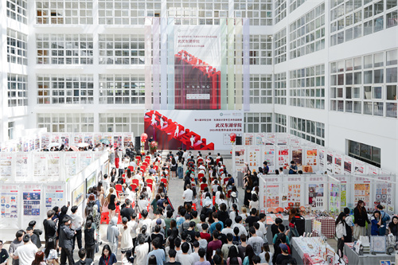
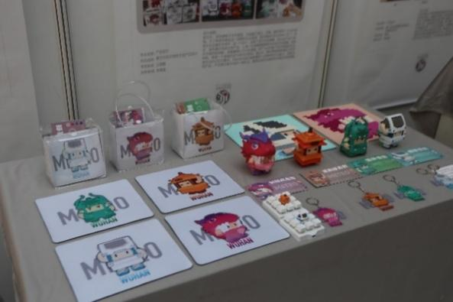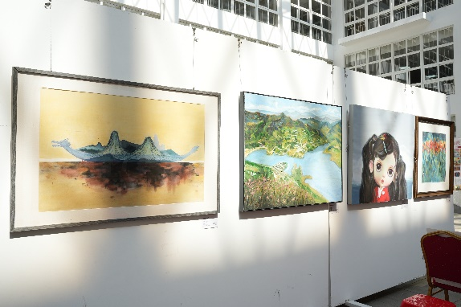
图17作品展览现场

武汉东湖学院通过不断深化艺术教育改革，坚持以正确的教育观念为导向，强化学校党委在艺术教育工作中的领导核心作用，将艺术教育作为落实立德树人根本任务的重要举措。将艺术教育工作经费纳入学校经费预算，提供艺术教育工作经费支持。保障美术展、音乐会以及体验式美育实践活动有效开展。充分整合现有教学场地资源，提高利用率，并赋予其相关艺术实践教育功能。为促进我校艺术教育的健康发展，遵循教育规律，坚持普及的基础上提高学生的艺术素质，面向全体学生开展系列艺术教育活动，学校艺术教育的师资团队将履职尽责辛勤付出，与学生一起成长，共建良好学风，在艺术教育的舞台上将进一步尽情起舞，取得更大的进步。

武汉东湖学院
2024年9月

